Результаты деятельности МКК "Сахалинский Фонд развития предпринимательства" по состоянию на 01.01.2019
Предоставлено займов | Всего выданные |  | В том числе за 2018 г. |  | Портфель на 01.01.2019 | Капитал на 01.01.2019.
 | Кол-во | Сумма (тыс. руб.) | Кол-во | Сумма (тыс. руб.) | Сумма (тыс. руб.) | Сумма (тыс. руб.)
 | 655 | 817 340 | 107 | 223 048 | 262 384 | 287 269

Выданные займы по видам деятельности на 01.01.2019
Период |  | Грузовые и пассажир-ские перевозки | Торговля | Бытовые услуги | Производство | Сельское хозяйство | Рыболовство и рыбопереработка | Строитель-ство | Прочие | Итого
За весь период деятельности | Кол-во | 58 | 210 | 69 | 87 | 64 | 44 | 58 | 65 | 655
 | Сумма | 97 798 | 180 619 | 81 033 | 115 504 | 69 075 | 88 255 | 90 930 | 94 126 | 817 340
За 2018 г. | Кол-во | 17 | 21 | 9 | 19 | 6 | 8 | 10 | 17 | 107
 | Сумма | 39 548 | 33 350 | 16 575 | 38 350 | 10 585 | 23 000 | 23 200 | 38 440 | 223 048

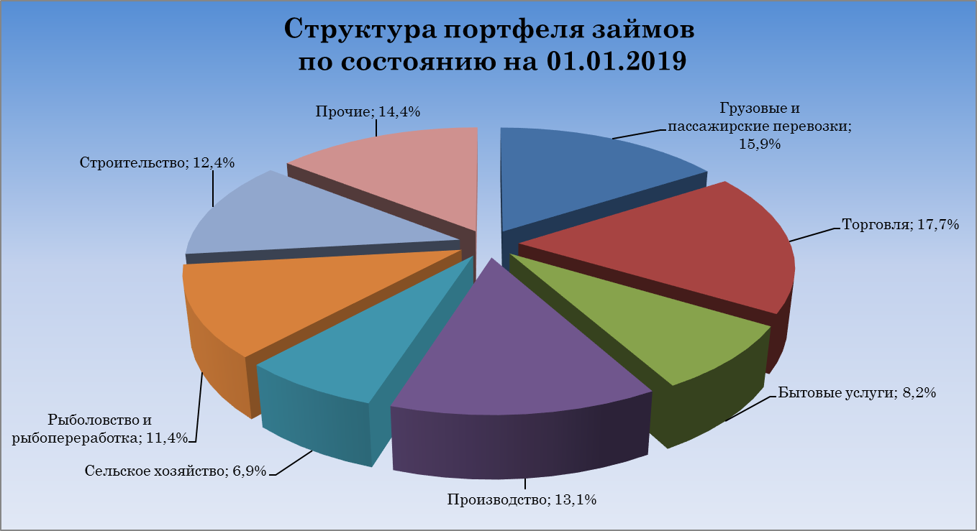

Результаты деятельности МКК "Сахалинский Фонд развития предпринимательства" по состоянию на 01.01.2019
Предоставлено поручительств | Всего выданные |  | В том числе за 2018 г. |  | Портфель сделок с АО «МСП Банк» на 01.01.2019г. |  | Гарантийный Капитал на 01.01.2019г.
 | Кол-во | Сумма (тыс. руб.) | Кол-во | Сумма (тыс. руб.) | Кол-во | Сумма (тыс. руб.) | Сумма (тыс. руб.)
 | 355 | 1 278 675 | 52 | 214 292 | 6 | 22 500 | 223 442
Кредиты, обеспеченные поручительствами |  | 3 181 737 |  | 505 803 |  | 107159

Выданные поручительства по видам деятельности на 01.10.2018
Период |  | Грузовые и пассажир-ские перевозки | Торговля | Бытовые услуги | Производство | Сельское хозяйство | Рыболовство и рыбопереработка | Строительство | Прочие | Итого
За весь период деятельности | Кол-во | 35 | 169 | 6 | 22 | 9 | 4 | 55 | 55 | 355
 | Сумма | 133 376 | 519 140 | 24 171 | 72 962 | 23 627 | 29 521 | 268 567 | 207 311 | 1 278 675
За 2018 г. | Кол-во | 9 | 20 | 0 | 2 | 0 | 1 | 10 | 10 | 52
 | Сумма | 32 974 | 69 663 | 0 | 8 400 | 0 | 8 600 | 40 535 | 54 120 | 214 292

Портфель поручительств по кредитам, банковским гарантиям и лизинговым сделкам на 01.01.2019, в т.р.
466 252,00

Портфель кредитов, банковских гарантий и лизинговых сделок, обеспеченных поручительством на 01.01.2019, в т.р.
1 147 285,85

